Het kader hieronder verklaart drie voorbeelden van natuurlijke selectie, en de onderstaande figuren geven drie typen van natuurlijke selectie weer.

- De peper- en zoutvlinder ontleent zijn naam aan zijn peper- en zoutkleurige vleugels en lichaam. Deze kleur kan licht of donker zijn, maar zelden komen er individuen voor met een kleur tussen deze extremen in.
- Roodborstjes leggen normaalgesproken vier eieren. Een groter aantal eieren resulteert vaak in ondervoede kuikens, terwijl een kleiner aantal eieren vaak geen levensvatbare nakomelingen geeft
- Giraffen met een korte nek kunnen niet zoveel bladeren bereiken om op te eten. Hierdoor is de spreiding van de neklengte verschoven, waardoor individuen met een lange nek in het voordeel zijn.

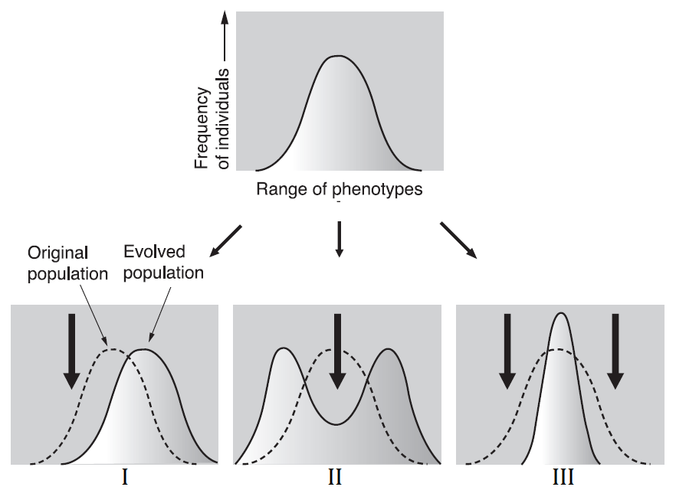
Aantal individuen
verdeling van fenotypen
Geëvolueerde populatie
Oorspronkelijke populatie
Selectiedruk

Kruis het antwoord aan waarin onderstaande verbanden tussen de voorbeelden en de figuren juist worden weergegeven.
(A) I - ③ (B) II - ② (C) II - ① and ② (D) III - ① and ③

Antwoord
A

Uitleg:
Omdat natuurlijke selectie werkt op een populatie, verandert de genenpoel. De gunstige aanpassingen komen steeds meer voor en de minder gunstige eigenschappen komen minder voor of verdwijnen zelfs volledig uit de genenpoel.

Nadere uitleg:
Directional selection (I): a mode of natural selection in which a single phenotype is favored, causing the allele frequency to continuously shift in one direction. The genetic variance of the population shifts toward a new phenotype when exposed to environmental changes. In the case of such selection, the mean of the population graph shifts. Using the familiar example of giraffe necks, there was a selection pressure against short necks, since individuals with short necks could not reach as many leaves on which to feed. As a result, the distribution of neck length shifted to favor individuals with long necks. Another example, light-colored peppered moths are better camouflaged against a pristine environment, and dark-colored are better camouflaged against a sooty environment. Thus, as Industrial Revolution progressed in nineteenth-century England, the color of the moth population shifted from light to dark. (resistance).

Disruptive Selection (II): a mode of natural selection in which extreme values for a trait are favored over intermediate values. The genetic variance of the population increases when natural selection selects for two or more extreme phenotypes that each have specific advantages. For example, imagine a plant of extremely variable height that is pollinated by three different pollinators, one that was attracted to short plants, another that preferred plants of medium height and a third that visited only the tallest plants. If the pollinator that preferred plants of medium height disappeared from an area, medium height plants would be selected against and the population would tend toward both short and tall, but not medium height plants. (Multi-niche)

Stabilizing selection (III): a type of natural selection in which genetic diversity decreases as the population stabilizes on a particular trait value. The genetic variance of the population decreases when natural selection favors an average phenotype and selects against extreme variations. Robins typically lay four eggs. Larger clutches may result in malnourished chicks, while smaller clutches may result in no viable offspring. (tolerance)

Directional or disruptive selection: One of the best-studied examples of directional selection is the peppered moth in England. The moth gets its name from the peppery-looking coloration on its wings and body. The peppered moth may be a light color or a dark color, with very few individuals being a color in between the two extremes.

